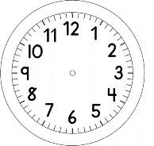

INÍCIO:

PORTUGUÊS - ONLINE

MEU PAPAI É GRANDE, É FORTE, MAS...

ASSISTA O LINK DO VÍDEO ABAIXO E RESPONDA AS QUESTÕES:

https://youtu.be/VwluIJIRQqs

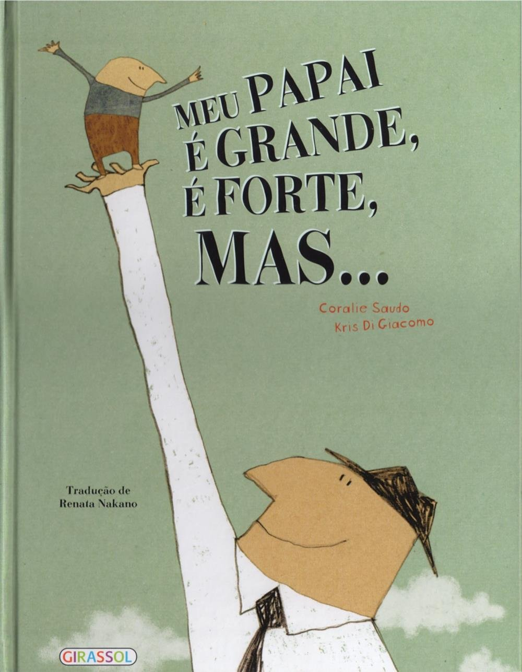

QUESTÃO 1

ESCREVA OS NOMES DOS PERSONAGENS QUE APARECEM NA HISTÓRIA.

_________________________________________________________________

QUESTÃO 2

PINTE A RESPOSTA CORRETA.

QUAL PERSONAGEM CONTA A HISTÓRIA?

PAI
MÃE
FILHO

QUESTÃO 3

NA HISTÓRIA, O FILHO DIZ QUE SEU PAPAI É GRANDE, É FORTE.
AGORA, PENSE EM DUAS CARACTERÍSTICAS DO SEU PAI E COMPLETE A FRASE.

MEU PAPAI É ____________________, É ___________________ .

QUESTÃO 4

ESCREVA UMA IDEIA SOBRE A IMAGEM ABAIXO.

_________________________________________________________________________________________________________________________________________________________________________________________________________________________________________________________________________________________________________________________________________________________________________________________________
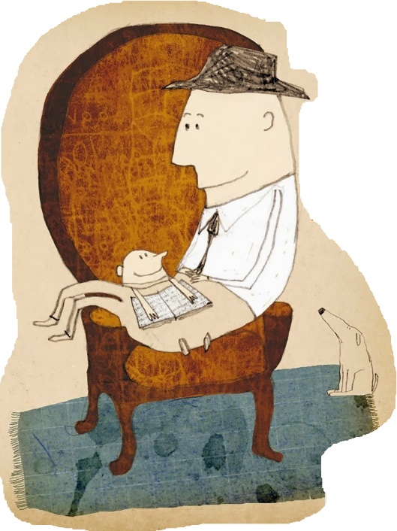

TÉRMINO:

